ตารางวิเคราะห์ข้อสอบมาตรฐานชั้นปี วิชา คณิตศาสตร์ ชุดที่ 1
ชั้นประถมศึกษาปีที่ 1
ข้อ | มาตรฐาน / ตัวชี้วัด
ข้อ | มฐ.  ค. 1.1 |  | มฐ.  ค 1.2 |  | มฐ.  ค 2.1 |  | มฐ.  ค 3.1 | มฐ.  ค 4.1
ข้อ | 1 | 2 | 1 | 2 | 1 | 2 | 1 | 1 | 2
1 | ✓
2 | ✓
3 |  | ✓
4 |  | ✓
5 |  |  | ✓
6 |  |  | ✓
7 |  |  | ✓
8 |  |  |  | ✓
9 |  |  | ✓
10 |  |  | ✓
11 |  |  | ✓
12 |  |  |  | ✓
13 |  |  |  | ✓
14 |  |  |  | ✓
15 |  |  | ✓
16 |  |  | ✓
17 | ✓
18 | ✓
19 |  | ✓
20 | ✓
21 |  |  | ✓
22 |  |  |  | ✓
23 |  |  |  | ✓
24 |  |  |  |  | ✓
25 |  |  |  |  | ✓
26 |  |  |  |  | ✓
27 |  |  |  |  | ✓
28 | ✓
29 | ✓
30 |  | ✓
31 |  | ✓
32 |  |  |  |  |  |  | ✓
33 |  |  |  |  |  |  |  | ✓
ข้อ | มาตรฐาน / ตัวชี้วัด
ข้อ | มฐ.  ค. 1.1 |  | มฐ.  ค 1.2 |  | มฐ.  ค 2.1 |  | มฐ.  ค 3.1 | มฐ.  ค 4.1
ข้อ | 1 | 2 | 1 | 2 | 1 | 2 | 1 | 1 | 2
34 |  |  |  |  |  |  |  |  | ✓
35 |  |  |  |  |  | ✓
36 |  |  |  |  |  | ✓
37 |  |  | ✓
38 |  |  | ✓
39 |  |  |  | ✓
40 |  |  |  | ✓

หมายเหตุ : มฐ. ค 6.1 ป.1 / 1-6 ประเมินในระหว่างการเรียนการสอน

ข้อสอบมาตรฐานชั้นปี ชุดที่ 1 กลุ่มสาระ คณิตศาสตร์
วิชา คณิตศาสตร์ ชั้นประถมศึกษาปีที่ 1 จำนวน 40 ข้อ
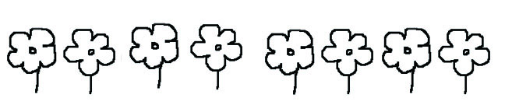
ให้กาเครื่องหมาย  ทับตัวอักษรหน้าคำตอบที่ถูกต้อง
1.
จากรูป มีดอกไม้ทั้งหมดกี่ดอก
ก. 7 ดอก ข. ๘ ดอก ค. เก้าดอก
2. จำนวน สี่ เขียนแสดงด้วยตัวเลขอารบิกและตัวเลขไทยได้อย่างไร
ก. 1 ๑ ข. 3 ๓ ค. 4 ๔
3. ข้อใดถูกต้อง
ก. 9 มากกว่า 3 แต่น้อยกว่า 8
ข. 2 น้อยกว่า 5 แต่มากกว่า 1
ค. 6 มากกว่า 7 แต่น้อยกว่า 10
4. ข้อใดเรียงลำดับจำนวนจากน้อยไปมากได้ถูกต้อง
ก. 7 9 6 10 5
ข. 1 4 0 9 3
ค. 3 4 5 6 7
5. รวมกับ

จากรูป เขียนเป็นประโยคสัญลักษณ์แสดงการบวกและหาผลบวกได้ตรงกับข้อใด
ก. ประโยคสัญลักษณ์ 3 + 4 = 7
ข. ประโยคสัญลักษณ์ 3 + 5 = 8
ค. ประโยคสัญลักษณ์ 4 + 3 = 9
6. 2 + 6 = 6 + ควรเติมตัวเลขใดลงใน
ก. 0 ข. 1 ค. 2
7. + 7 = 7 ควรเติมตัวเลขใดลงใน
ก. 0
ข. 1
ค. 2

- แม่ซื้อจานสีขาว 3 ใบ ซื้อจานสีชมพู 5 ใบ แม่ซื้อจานรวมกี่ใบ
จากโจทย์ปัญหา ข้อใดไม่ถูกต้อง
ก. แม่ซื้อจานรวม 8 ใบ
ข. แม่ซื้อจานสีชมพูมากกว่าจานสีขาว
ค. แม่ซื้อจานสีขาวมากกว่าจานสีชมพู
9.

จากรูป เขียนเป็นประโยคสัญลักษณ์แสดงการลบและหาผลลบได้ตรงกับข้อใด
ก. ประโยคสัญลักษณ์ 4 – 2 = 2
ข. ประโยคสัญลักษณ์ 6 – 4 = 2
ค. ประโยคสัญลักษณ์ 6 – 2 = 4
10. 9 – 0 = ผลลบใน คือข้อใด
ก. 0 ข. 9 ค. 8
11. ถ้า 5 + 2 = 7 ดังนั้น - 5 = 2 ควรเติมตัวเลขใดลงใน
ก. 5 ข. 2 ค. 7
12. มดมีขนมปังรสนม 2 แผ่น รสช็อกโกแลต 4 แผ่น มดมีขนมปังรสช็อกโกแลตมากกว่า
รสนมกี่แผ่น
จากโจทย์ปัญหาที่กำหนดให้ ข้อใดถูกต้อง
ก. มดมีขนมปังรสนมมากกว่ารสช็อกโกแลตอยู่ 2 แผ่น
ข. มดมีขนมปังรสช็อกโกแลตมากกว่ารสนมอยู่ 2 แผ่น
ค. มดมีขนมปังรสช็อกโกแลตมากกว่ารสนมอยู่ 6 แผ่น
13. แม่ซื้อดินสอมา 9 แท่ง ให้ลูกไป 3 แท่ง แม่เหลือดินสอกี่แท่ง
จากโจทย์ปัญหาเขียนเป็นประโยคสัญลักษณ์ได้อย่างไร
ก. ประโยคสัญลักษณ์ 9 – 3 =
ข. ประโยคสัญลักษณ์ 3 – 9 =
ค. ประโยคสัญลักษณ์ 9 + 3 =
14. ยายทำขนมชั้น 8 ถาด ขายไปได้ 6 ถาด ยายเหลือขนมชั้นกี่ถาด
ก. 2 ถาด ข. 3 ถาด ค. 4 ถาด
15. ข้อใดมีค่าเท่ากับ ๑๘
ก. 10 + 6 ข. 10 + 8 ค. 10 + 10
16. เลข 3 ในข้อใดมีค่าเท่ากับ 30
ก. 43
ข. 13
ค. 36
17. 14 เขียนเป็นตัวเลขไทยได้อย่างไร
ก. ๑๒
ข. ๑๓
ค. ๑๔
18.
จากรูป มีจำนวนตรงกับข้อใด
ก. 16 หรือ ๑๔
ข. ๑๖ หรือ 16
ค. ๑๖ หรือ ๑๕
19. จำนวนที่มากกว่า 15 แต่น้อยกว่า 20 มีกี่จำนวน
ก. 3 จำนวน
ข. 4 จำนวน
ค. 5 จำนวน
20. ข้อใดเรียงลำดับจำนวนจากมากไปน้อยได้ถูกต้อง
ก. 9 13 15 17 19
ข. 16 11 8 7 4
ค. 3 12 10 14 6
21. คำตอบในข้อใดเท่ากับ 13
ก. 17 – 4 =
ข. 9 + 5 =
ค. 13 – 10 =
22. ประโยคสัญลักษณ์ 12 + 7 =
จากประโยคสัญลักษณ์ที่กำหนดให้ ตรงกับโจทย์ปัญหาในข้อใด
ก. แม่ซื้อไข่ไก่มา 12 ฟอง นำไปทำกับข้าว 7 ฟอง แม่เหลือไข่ไก่กี่ฟอง
ข. จอยมีกางเกงขาสั้น 12 ตัว มีกางเกงขายาว 7 ตัว จอยมีกางเกงรวมกี่ตัว
ค. แจนมียางลบ 12 ก้อน ใช้ไปแล้ว 7 ก้อน แจนเหลือยางลบที่ยังไม่ได้ใช้อีกกี่ก้อน
23. หาคำตอบของโจทย์ปัญหาในข้อ 22
ก. 17 ตัว ข. 18 ตัว ค. 19 ตัว

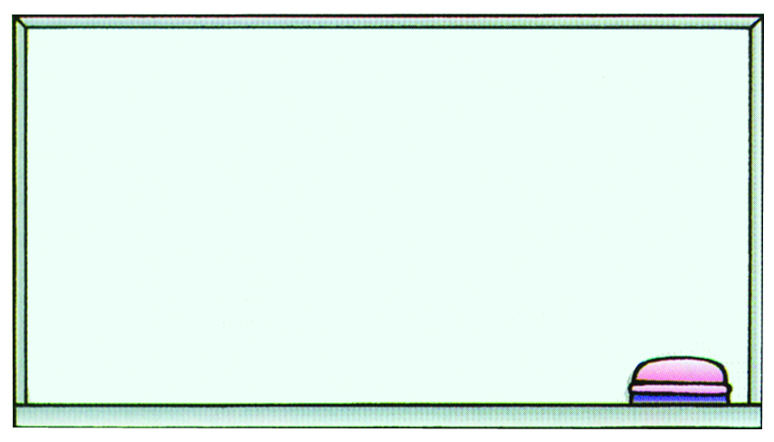
24.

รูปในข้อใดมีความยาวเท่ากับรูปที่กำหนดให้ โดยกำหนดให้ เป็นหน่วยกลางการวัด

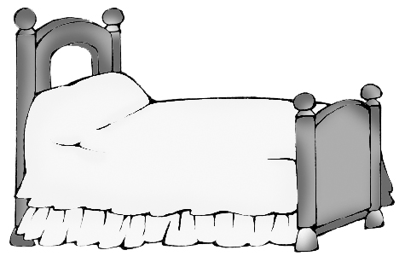
ก.

ข.

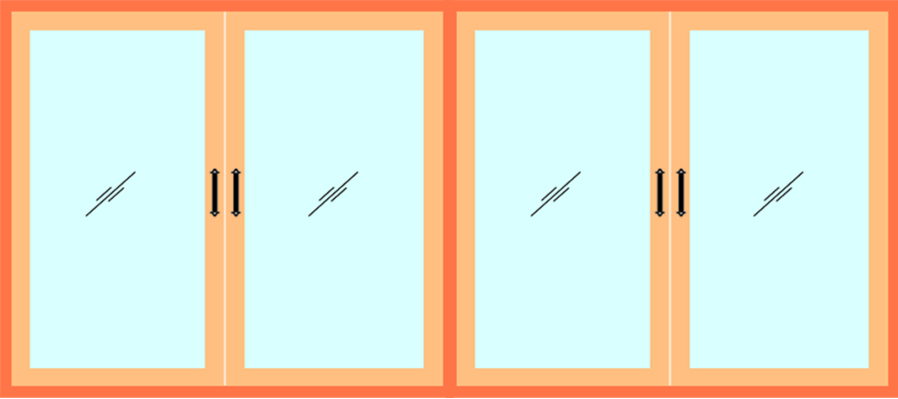
ค.

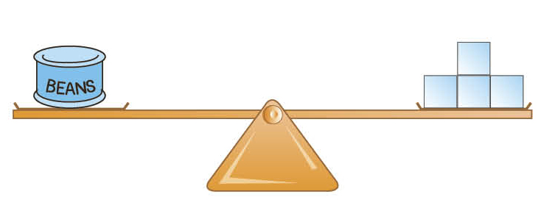
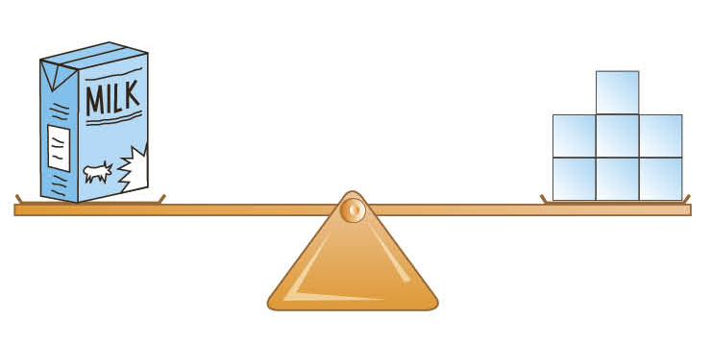
25.

(โดยกำหนดให้ เป็นหน่วยกลาง)
ข้อใดไม่ถูกต้อง
ก. กล่องนมเบากว่ากระป๋องถั่ว 3
ข. กระป๋องถั่วเบากว่ากล่องนม 3
ค. กล่องนมหนักกว่ากระป๋องถั่ว 3

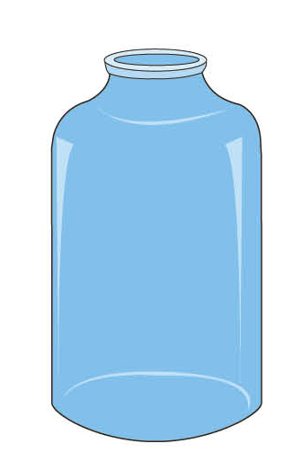
26.

จุได้

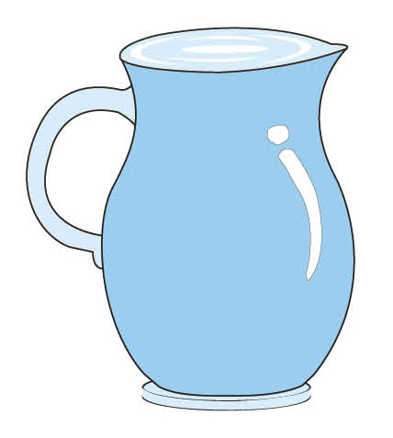
จุได้

(กำหนดให้ เป็นหน่วยกลาง)
ข้อใดถูกต้อง
ก. เหยือกจุน้ำได้มากกว่าขวด
ข. ขวดจุน้ำได้น้อยกว่าเหยือก
ค. น้ำในเหยือกมีปริมาตรเท่ากับน้ำในขวด
27. จากข้อ 26 สิ่งใดเป็นหน่วยกลางในการตวง
ก. ข. ค.

28. 99 อ่านว่าอย่างไร
ก. สิบเก้า ข. เก้าเก้า ค. เก้าสิบเก้า
29. ข้อใดไม่ถูกต้อง
ก. 36 35 34 33 เป็นการนับลดทีละ 1
ข. 58 60 62 64 เป็นการนับเพิ่มทีละ 1
ค. 80 82 84 86 เป็นการนับเพิ่มทีละ 2
30. จำนวนในข้อใดมากกว่า 37
ก. 20 + 9 ข. 30 + 7 ค. 30 + 8
31. ข้อใดถูกต้อง
ก. 61 60 48 43 37 เป็นการเรียงลำดับจำนวนมากไปน้อย
ข. 21 18 32 45 76 เป็นการเรียงลำดับจำนวนน้อยไปมาก
ค. 74 59 50 18 23 เป็นการเรียงลำดับจำนวนมากไปน้อย

32.
ก
ข
ง

ค

จ
ช
ซ

ข้อใดไม่ถูกต้อง
ก. รูป ก และรูป ข เป็นรูปสามเหลี่ยม
ข. รูป ง และรูป จ เป็นรูปวงกลม
ค. รูป ค และรูป ซ เป็นรูปสี่เหลี่ยม

33. (1) 56 57 58 59 60 .....
(2) 32 34 36 38 40 .....
(3) 75 74 73 72 71 .....
ข้อใดถูกต้อง
ก. ข้อ (1) และ (3) เป็นแบบรูปของจำนวนที่เพิ่มขึ้น
ข. ข้อ (2) และ (3) เป็นแบบรูปของจำนวนที่ลดลง
ค. ข้อ (1) และ (2) เป็นแบบรูปของจำนวนที่เพิ่มขึ้น

ใช้แบบรูปที่กำหนด ตอบคำถามข้อ 34 - 35
(1)
(2)      
(3)

34. แบบรูปในรูปข้อ (1) มีความสัมพันธ์กันอย่างไร
ก. แบบรูปของรูปที่มีรูปร่างสัมพันธ์กัน
ข. แบบรูปของรูปที่มีขนาดสัมพันธ์กัน
ค. แบบรูปของรูปที่มีสีสัมพันธ์กัน
35. แบบรูปของรูปในข้อ (3) มีความสัมพันธ์กันในด้านใด และรูปต่อไปคือรูปใด
ก. สี รูปต่อไปคือ
ข. ขนาด รูปต่อไปคือ
ค. รูปร่าง รูปต่อไปคือ
36. ถ้าวันนี้เป็นวันจันทร์ เมื่อวานนี้เป็นวันอะไร
ก. วันอาทิตย์
ข. วันอังคาร
ค. วันพุธ
37. ข้อใดไม่ถูกต้อง
ก. 45 + (32 – 11) = 66
ข. 29 – (9 + 7) = 10
ค. (81 + 2) + 4 = 87
38. โจทย์ในข้อใดมีคำตอบเท่ากับ 33
ก. 99 – (45 + 21) =
ข. (12 + 15) + 11 =
ค. 34 + (25 – 14) =
39. น้อยซื้อจานกระเบื้องมา 47 ใบ ทำหล่นแตกไป 12 ใบ จากนั้นจึงซื้อมาเพิ่มอีก 14 ใบ
ขณะนี้น้อยมีจานทั้งหมดกี่ใบ
จากโจทย์ปัญหาที่กำหนดให้ เขียนเป็นประโยคสัญลักษณ์ได้อย่างไร
ก. (47 + 12) + 14 =
ข. (47 – 12) + 14 =
ค. 47 – (12 + 14) =
40. หาคำตอบจากโจทย์ปัญหาข้อ 39
ก. 47 ใบ
ข. 48 ใบ
ค. 49 ใบ



ตารางวิเคราะห์ข้อสอบมาตรฐานชั้นปี วิชา คณิตศาสตร์ ชุดที่ 2
ชั้นประถมศึกษาปีที่ 1
ข้อ | มาตรฐาน / ตัวชี้วัด
ข้อ | มฐ.  ค. 1.1 |  | มฐ.  ค 1.2 |  | มฐ.  ค 2.1 |  | มฐ.  ค 3.1 | มฐ.  ค 4.1
ข้อ | 1 | 2 | 1 | 2 | 1 | 2 | 1 | 1 | 2
1 | ✓
2 | ✓
3 |  | ✓
4 |  | ✓
5 |  | ✓
6 |  |  | ✓
7 |  |  | ✓
8 |  |  |  | ✓
9 |  |  |  | ✓
10 |  |  |  | ✓
11 |  |  | ✓
12 |  |  | ✓
13 |  |  |  | ✓
14 |  |  |  | ✓
15 | ✓
16 | ✓
17 |  | ✓
18 |  | ✓
19 |  | ✓ | ✓
20 |  | ✓ | ✓
21 |  |  |  | ✓
22 |  |  |  | ✓
23 |  |  |  |  | ✓
24 |  |  |  |  | ✓
25 |  |  |  |  | ✓
26 |  |  |  |  | ✓
27 |  |  |  |  | ✓
28 | ✓
29 | ✓
30 |  | ✓
31 |  | ✓
32 |  |  |  |  |  |  | ✓
33 |  |  |  |  |  |  |  | ✓
ข้อ | มาตรฐาน / ตัวชี้วัด
ข้อ | มฐ.  ค. 1.1 |  | มฐ.  ค 1.2 |  | มฐ.  ค 2.1 |  | มฐ.  ค 3.1 | มฐ.  ค 4.1
ข้อ | 1 | 2 | 1 | 2 | 1 | 2 | 1 | 1 | 2
34 |  |  |  |  |  |  |  |  | ✓
35 |  |  |  |  |  | ✓
36 |  |  |  |  |  | ✓
37 | ✓
38 | ✓
39 |  | ✓
40 |  | ✓

หมายเหตุ : มฐ. ค 6.1 ป.1 / 1-6 ประเมินในระหว่างการเรียนการสอน

ข้อสอบมาตรฐานชั้นปี ชุดที่ 2 กลุ่มสาระ คณิตศาสตร์
วิชา คณิตศาสตร์ ชั้นประถมศึกษาปีที่ 1 จำนวน 40 ข้อ
ให้กาเครื่องหมาย  ทับตัวอักษรหน้าคำตอบที่ถูกต้อง
1. ข้อใดถูกต้อง
ก. จำนวน ห้า เขียนแสดงด้วยตัวเลขฮินดูอารบิก และตัวเลขไทยได้ดังนี้ 5 และ ๕
ข. จำนวน สอง เขียนแสดงด้วยตัวเลขฮินดูอารบิก และตัวเลขไทยได้ดังนี้ 1 และ ๑
ค. จำนวน ศูนย์ เขียนแสดงด้วยตัวเลขฮินดูอารบิก และตัวเลขไทยได้ดังนี้ 3 และ ๓
2. ข้อใดใช้ตัวเลขแสดงจำนวนเดียวกับ ดอกไม้แปดดอก
ก. ยางลบ ๙ ก้อน
ข. แตงโม 8 ผล
ค. สมุด 7 เล่ม
3. จำนวนทั้งหมดในข้อใดมีค่ามากกว่า 4 แต่น้อยกว่า 9
ก. 5 6 7 8
ข. 1 2 3 4
ค. 3 5 7 9
4. ข้อใดไม่ถูกต้อง
ก. 2 น้อยกว่า 5 แต่มากกว่า 0
ข. 9 มากกว่า 7 แต่น้อยกว่า 8
ค. 1 มากกว่า 0 แต่น้อยกว่า 6
5. ข้อใดเรียงลำดับจำนวนจากน้อยไปมาก
ก. 1 2 4 3 7
ข. 5 7 8 9 10
ค. 0 3 8 7 10

6. (1) 2 + 7 = 9
(2) 8 + 0 = 8
(3) 4 + 2 = 6

ข้อใดถูกต้อง
ก. ข้อ (1) และ (2)
ข. ข้อ (2) และ (3)
ค. ถูกทุกข้อ
7. (1) 4 + 4 (2) 6 + 3 (3) 7 + 1
(4) 1 + 6 (5) 8 + 0 (6) 5 + 2

ผลบวกของจำนวนในข้อใดมีค่าเท่ากับ 3 + 5
ก. ข้อ (1), (3), (4)
ข. ข้อ (1), (2), (5)
ค. ข้อ (1), (3), (5)
8. ข้อใดเป็นโจทย์ปัญหาการบวก
ก. เปี๊ยกเลี้ยงสุนัขสีขาว 3 ตัว สีดำ 1 ตัว เปี๊ยกเลี้ยงสุนัขรวมกี่ตัว
ข. มดมีแอปเปิล 7 ผล กินไป 4 ผล มดเหลือแอปเปิลกี่ผล
ค. นุชมียางลบ 4 ก้อน ใช้ไปแล้ว 2 ก้อน นุชเหลือยางลบกี่ก้อน
9. แจนมีเสื้อยืดอยู่ 6 ตัว แม่ซื้อให้อีก 3 ตัว แจนมีเสื้อยืดทั้งหมดกี่ตัว
เขียนเป็นประโยคสัญลักษณ์ได้อย่างไร
ก. ประโยคสัญลักษณ์ 6 – 3 =
ข. ประโยคสัญลักษณ์ 3 – 6 =
ค. ประโยคสัญลักษณ์ 6 + 3 =
10. จากประโยคสัญลักษณ์ในข้อ 9. หาคำตอบได้เท่าไร
ก. 8 ตัว ข. 9 ตัว ค. 10 ตัว
11. ข้อใดมีผลลบมากกว่า 7 – 5 =
ก. 6 – 4 = ข. 9 – 7 = ค. 4 – 1 =

12. (1) 3 – 0 = 0 – 3
(2) 9 – 2 = 7 + 0
(3) 6 – 2 > 5 – 3
ข้อใดไม่ถูกต้อง
ก. ข้อ (1)
ข. ข้อ (2)
ค. ข้อ (3)
13. (1) ยายต้มไข่ 6 ฟอง กลัวหลานกินไม่พอจึงต้มไข่เพิ่มอีก 2 ฟอง ยายต้มไข่รวมกี่ฟอง
(2) จอยมีขนมเข่งอยู่ 5 ชิ้น กินไป 3 ชิ้น จอยเหลือขนมเข่งกี่ชิ้น
(3) กุ๊กมีมังคุด 7 ผล แบ่งให้ก้อย 3 ผล กุ๊กเหลือมังคุดกี่ผล
ข้อใดเป็นโจทย์ปัญหาการลบ
ก. ข้อ (1) และ (2)
ข. ข้อ (2) และ (3)
ค. เฉพาะข้อ (2)
14. โอ๋มีหนังสือนิทานอยู่ 8 เล่ม อ่านไปแล้ว 6 เล่ม เหลือหนังสือนิทานที่ยังไม่ได้อ่านอีกกี่เล่ม
เขียนเป็นประโยคสัญลักษณ์ได้อย่างไร
ก. ประโยคสัญลักษณ์ 8 + 6 =
ข. ประโยคสัญลักษณ์ 6 – 8 =
ค. ประโยคสัญลักษณ์ 8 – 6 =
15. ข้อใดบอกหลักและค่าของ 15 ได้ถูกต้อง
ก. 1 อยู่ในหลักสิบ มีค่าเท่ากับ 10
ข. 5 อยู่ในหลักหน่วย มีค่าเท่ากับ 50
ค. 5 อยู่ในหลักสิบ มีค่าเท่ากับ 50
16. ข้อใดกล่าวถูกต้อง
ก. 11 อ่านว่า สิบหนึ่ง เป็นจำนวนที่อยู่ต่อจาก 10
ข. 17 อ่านว่า สิบเจ็ด เป็นจำนวนที่มากกว่า 16
ค. 19 อ่านว่า สิบเก้า เป็นจำนวนที่น้อยกว่า 18
17. จำนวนในข้อใดมากกว่า 16 ทั้ง 2 จำนวน
ก. 10 + 1 , 10 + 6 ข. 10 + 7 , 10 + 10 ค. 10 + 9 , 16 + 0

18. ข้อใดเป็นการเรียงลำดับจำนวนจากน้อยไปมาก
ก. 5 8 13 17 19
ข. 14 15 11 19 20
ค. 3 9 7 18 15
19. (1) 9 + 9 (2) 8 + 8 (3) 7 + 6
(4) 10 + 5 (5) 4 + 9 (6) 3 + 16

ผลบวกของจำนวนในข้อใดน้อยกว่า 11 + 5
ก. ข้อ (1), (2), (3)
ข. ข้อ (3), (4), (5)
ค. ข้อ (1), (5), (6)
20. ผลลบในข้อใดเท่ากับ 6 + 5 =
ก. 19 – 8 = ข. 14 – 4 = ค. 16 – 3 =
21. ศรุตมีขนมอยู่ 18 ชิ้น แบ่งให้น้องไป 6 ชิ้น ศรุตเหลือขนมกี่ชิ้น
ข้อใดมีคำตอบเท่ากับโจทย์ปัญหาที่กำหนดให้
ก. ดารามีสมุดอยู่ 10 เล่ม ซื้อมาเพิ่มอีก 6 เล่ม ดารามีสมุดรวมกี่เล่ม
ข. นุ่นมีเงิน 10 บาท แม่ให้เพิ่มอีก 2 บาท นุ่นมีเงินกี่บาท
ค. กุ๊กมีไข่เป็ด 17 ฟอง นำไปทำขนม 7 ฟอง กุ๊กเหลือไข่เป็ดกี่ฟอง
22. ประโยคสัญลักษณ์ 14 – 3 = ตรงกับโจทย์ปัญหาในข้อใด
ก. แม่มีมังคุด 14 ผล พ่อให้อีก 3 ผล แม่มีมังคุดรวมกี่ผล
ข. ยายซื้อขนมตาลมา 14 ห่อ ซื้อขนมสอดไส้มา 3 ห่อ ยายซื้อขนมทั้งหมดกี่ห่อ
ค. ก้องมีดินสอ 14 แท่ง เหลาใช้ไปแล้ว 3 แท่ง ก้องเหลือดินสอที่ยังไม่ได้เหลาอีกกี่แท่ง
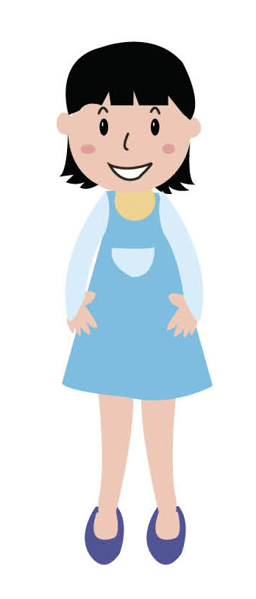
23.
จอย
ฝ้าย
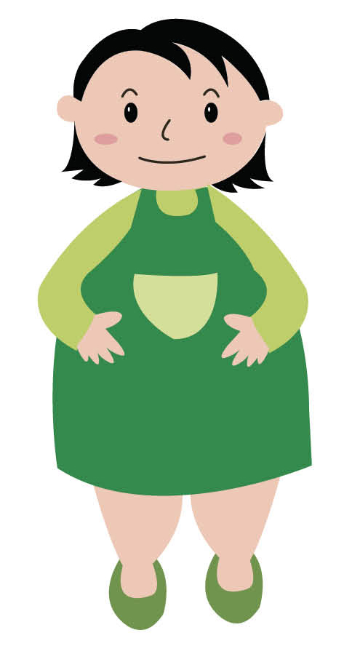
จากภาพ ถ้าใช้หน่วยกลางวัดความสูง
จอยสูง 6 หน่วยกลาง ฝ้ายสูง 7 หน่วยกลาง

ข้อใดถูกต้อง
ก. ฝ้ายสูงกว่าจอย 3 หน่วยกลาง
ข. จอยเตี้ยกว่าฝ้าย 2 หน่วยกลาง
ค. ฝ้ายสูงกว่าจอย 1 หน่วยกลาง
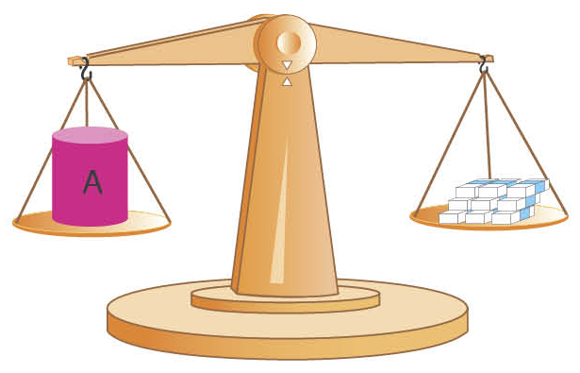
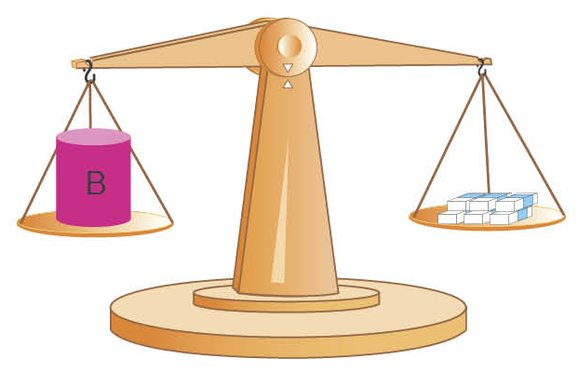
24.

( กำหนดให้ 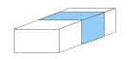 เป็นหน่วยกลาง )
ก. กระป๋อง A หนักกว่า กระป๋อง B 3 หน่วยกลาง
ข. กระป๋อง A เบากว่า กระป๋อง B 3 หน่วยกลาง
ค. กระป๋อง A หนักเท่ากับ กระป๋อง B
25. จากข้อ 24 ข้อใดเป็นหน่วยกลางในการชั่งน้ำหนัก
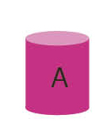
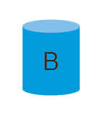
ก. ข. ค.

จากรูปที่กำหนด ตอบคำถามข้อ 26 – 27
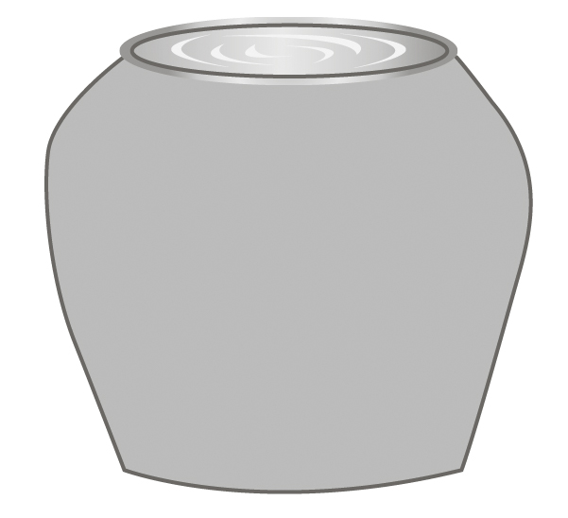
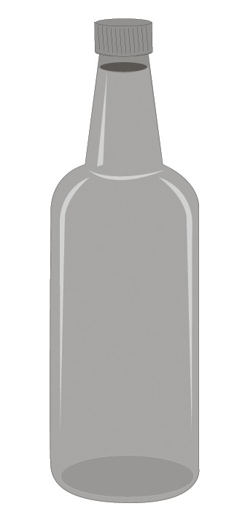
จุน้ำได้

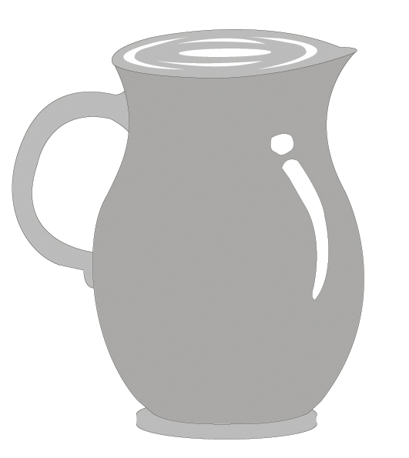
จุน้ำได้

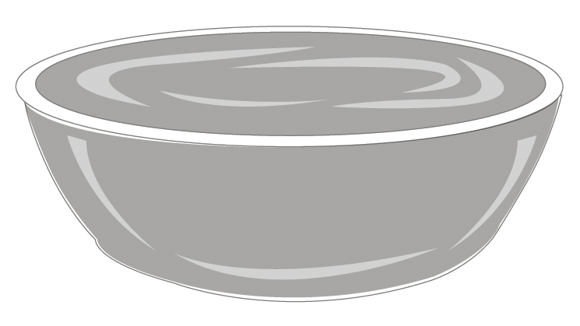
จุน้ำได้

กำหนดให้ เป็นหน่วยกลาง
26. จากรูปที่กำหนดให้ ภาชนะใดมีความจุมากที่สุด และมากกว่าภาชนะที่มีความจุน้อยที่สุด
กี่หน่วยกลาง
ก. โอ่งมีความจุมากกว่าเหยือก 10 หน่วยกลาง
ข. กะละมังมีความจุมากกว่าเหยือก 8 หน่วยกลาง
ค. กะละมังมีความจุมากกว่าโอ่ง 3 หน่วยกลาง
27. จากรูป ข้อใดเป็นหน่วยกลางในการตวง
ก. โอ่ง ข. ขวด ค. เหยือก
28. 100 อ่านว่าอย่างไร และเขียนในรูปกระจายได้อย่างไร
ก. หนึ่งร้อย รูปกระจายคือ 90 + 10
ข. หนึ่งร้อย รูปกระจายคือ 100 + 0 + 0
ค. หนึ่งร้อย รูปกระจายคือ 1 + 0 + 0
29. 74 76 78 80 82 เป็นการนับในลักษณะใด
ก. นับเพิ่มทีละ 1
ข. นับเพิ่มทีละ 2
ค. นับลดทีละ 1
30. 91 10 + 9 ควรเติมเครื่องหมายใดลงใน
ก. < ข. > ค. =
31. ตัวเลขที่ขีดเส้นใต้ในข้อใดมีค่ามากกว่า 50
ก. 63 ข. 19 ค. 57
32.
1
2
3

5
6
4
7
8

9
10
11

จากรูป มีรูปวงกลม รูปวงรี รูปสามเหลี่ยม รูปสี่เหลี่ยม อย่างละกี่รูป
ก. มีรูปวงกลม 4 รูป รูปวงรี 2 รูป รูปสามเหลี่ยม 3 รูป และรูปสี่เหลี่ยม 2 รูป
ข. มีรูปวงกลม 3 รูป รูปวงรี 2 รูป รูปสามเหลี่ยม 4 รูป และรูปสี่เหลี่ยม 2 รูป
ค. มีรูปวงกลม 2 รูป รูปวงรี 2 รูป รูปสามเหลี่ยม 3 รูป และรูปสี่เหลี่ยม 4 รูป

33. 85 87 89 91 93 .....
แบบรูปของจำนวนที่กำหนดให้ มีความสัมพันธ์กันอย่างไร
ก. เป็นแบบรูปของจำนวนที่เพิ่มขึ้นทีละ 2
ข. เป็นแบบรูปของจำนวนที่เพิ่มขึ้นทีละ 1
ค. เป็นแบบรูปของจำนวนที่ลดลงทีละ 1
34.
.........
แบบรูปของรูปที่กำหนดให้มีความสัมพันธ์กันอย่างไร
ก. เป็นแบบรูปของรูปที่มีรูปร่างสัมพันธ์กัน
ข. เป็นแบบรูปของรูปที่มีขนาดสัมพันธ์กัน
ค. เป็นแบบรูปของรูปที่มีสีสัมพันธ์กัน
35. ช่วงเวลาใดที่พระสงฆ์ออกมาบิณฑบาต
ก. เช้า ข. สาย ค. เย็น
36. ใน 1 สัปดาห์มีกี่วัน และวันใดที่อยู่ระหว่างวันอาทิตย์และวันอังคาร
ก. มี 7 วัน วันเสาร์ ข. มี 7 วัน วันศุกร์ ค. มี 7 วัน วันจันทร์
37. ข้อใดมีคำตอบเท่ากับ 34
ก. (95 – 40) + 12 =
ข. 78 – (15 + 42) =
ค. 10 + (86 – 62) =
38. (46 – 22) + (26 – 13) = ผลลัพธ์เท่ากับเท่าใด
ก. 37 ข. 47 ค. 57
39. ร้านค้าแห่งหนึ่งขายเสื้อได้ 44 ตัว จึงเหลือเสื้ออยู่ 30 ตัว แล้วซื้อเสื้อมาเพิ่มอีก 25 ตัว
ร้านค้ามีเสื้อทั้งหมดกี่ตัว
ก. 77 ตัว ข. 88 ตัว ค. 99 ตัว
40. ร้านค้ามีตุ๊กตาอยู่ 89 ตัว ช่วงเช้าขายได้ 16 ตัว ช่วงบ่ายขายได้อีก 21 ตัว ร้านค้านี้เหลือ
ตุ๊กตากี่ตัว
ข้อใดเขียนเป็นประโยคสัญลักษณ์และหาคำตอบได้ไม่ถูกต้อง
ก. 89 - (16 + 21) = ตอบ 52 ตัว
ข. (89 – 16) + 21 = ตอบ 52 ตัว
ค. (89 – 16) – 21 = ตอบ 52 ตัว

เฉลยข้อสอบมาตรฐานชั้นปี ชุดที่ 1

1. ข 2. ค 3. ข 4. ค 5. ก
6. ค 7. ก 8. ค 9. ค 10. ข
11. ค 12. ข 13. ก 14. ก 15. ข
16. ค 17. ค 18. ข 19. ข 20. ข
21. ก 22. ข 23. ค 24. ก 25. ก
26. ค 27. ก 28. ค 29. ข 30. ค
31. ก 32. ข 33. ค 34. ก 35. ข
36. ก 37. ข 38. ก 39. ข 40. ค

เฉลยข้อสอบมาตรฐานชั้นปี ชุดที่ 2

1. ก 2. ข 3. ก 4. ข 5. ข
6. ค 7. ค 8. ก 9. ค 10. ข
11. ค 12. ก 13. ข 14. ค 15. ก
16. ข 17. ข 18. ก 19. ข 20. ก
21. ข 22. ค 23. ค 24. ก 25. ค
26. ก 27. ข 28. ข 29. ข 30. ข
31. ก 32. ก 33. ก 34. ก 35. ก
36. ค 37. ค 38. ก 39. ค 40. ข

เฉลยข้อสอบมาตรฐานชั้นปี ชุดที่ 1
เฉลยอย่างละเอียด
1. ตอบ ข เพราะนับจำนวนดอกไม้ทั้งหมดได้ หนึ่ง สอง สาม สี่ ห้า หก เจ็ด แปด
2. ตอบ ค เพราะจำนวน สี่ เขียนแสดงด้วยตัวเลขอารบิก คือ 4 และตัวเลขไทย คือ ๔
3. ตอบ ข เพราะ 1 2 3 4 5 เป็นจำนวนนับที่เพิ่มขึ้นทีละ 1 ดังนั้น 2 จึงน้อยกว่า
5 แต่ 2 มากกว่า 1
4. ตอบ ค เพราะ 1 2 3 4 5 6 7 8 9 10 เป็นจำนวนนับที่เพิ่มขึ้นทีละ 1
ซึ่งเราสามารถใช้การนับจำนวนมาเรียงลำดับจำนวนนับได้ ดังนั้น 3 4 5 6 7
จึงเป็นการเรียงลำดับจำนวนจากน้อยไปมาก
5. ตอบ ก เพราะมีมะเขือเทศ 3 ผล รวมกับ มะเขือเทศอีก 4 ผล นับมะเขือเทศทั้งหมดได้
หนึ่ง สอง สาม สี่ ห้า หก เจ็ด เขียนแสดงโดยใช้ ประโยคสัญลักษณ์ 3 + 4 = 7
6. ตอบ ค เพราะ 2 + 6 = 8 และ 6 + 2 = 8 การสลับที่กันระหว่างตัวตั้งและตัวบวก จะเห็นว่า
ได้ผลบวกเท่ากัน
7. ตอบ ก เพราะเมื่อนำศูนย์ไปบวกกับจำนวนใดๆ จะได้ผลบวกเท่ากับจำนวนนั้นเสมอ
8. ตอบ ค วิธีทำ แม่ซื้อจานสีชมพู 5 ใบ
ซื้อจานสีขาว 3 ⁻ ใบ
แม่ซื้อจานสีชมพูมากกว่าสีขาว 2 ใบ
9. ตอบ ค เพราะ มีรูปสามเหลี่ยมอยู่ 6 รูป เอาออก 2 รูป สามารถเขียนแสดงการลบได้ดังนี้
ประโยคสัญลักษณ์ 6 – 2 = 4
10. ตอบ ข 9 – 0 = 9 เพราะจำนวนใด เมื่อลบด้วยศูนย์ ผลลบที่ได้จะเท่ากับจำนวนนั้นเสมอ
11. ตอบ ค เพราะการบวกและลบมีความสัมพันธ์กัน คือ ผลบวกของสองจำนวนใดๆ เมื่อลบด้วย
จำนวนใดจำนวนหนึ่งในสองจำนวนนั้น จะได้ผลบวกเท่ากับอีกจำนวนหนึ่ง ดังนั้น
5 + 2 =
7
– 5 = 2
7
12. ตอบ ข วิธีทำ มดมีขนมปังรสช็อกโกแลต 4 แผ่น
มีรสนม 2 ⁻ แผ่น
มีขนมปังรสช็อกโกแลตมากกว่ารสนม 2 แผ่น
13. ตอบ ก แม่ซื้อดินสอมา 9 แท่ง ให้ลูกไป 3 แท่ง ต้องเหลือดินสอน้อยกว่าเดิม จึงหาคำตอบ
โดยใช้วิธีการลบ สามารถเขียนเป็นประโยคสัญลักษณ์ได้ดังนี้ 9 – 3 =
14. ตอบ ก วิธีทำ ยายทำขนมชั้น 8 ถาด ขายไปได้ 6 ⁻ ถาด
ยายเหลือขนมชั้น 2 ถาด
15. ตอบ ข เพราะ 10 + 8 = 18
16. ตอบ ค เพราะ 36 มี 3 อยู่ในหลักสิบ มีค่า 30
6 อยู่ในหลักหน่วย มีค่า 6
17. ตอบ ค เพราะจำนวนสิบสี่ เขียนแสดงด้วยตัวเลขฮินดูอารบิกได้ดังนี้ 14 และเขียนแสดงด้วย
ตัวเลขไทยได้ดังนี้ ๑๔
18. ตอบ ข เพราะนับจำนวนรูปสามเหลี่ยมทั้งหมดได้ สิบหก เขียนแสดงด้วยตัวเลขฮินดูอารบิก
ได้ดังนี้ 16 และเขียนแสดงด้วยตัวเลขไทยได้ดังนี้ ๑๖
19. ตอบ ข จำนวนที่มากกว่า 15 แต่น้อยกว่า 20 คือ 15 16 17 18 19 20
มี 4 จำนวน
20. ตอบ ข เพราะ 20 19 18 17 16 15 14 13 12 11 10 9 8 7 6
5 4 3 2 1 เป็นจำนวนนับที่ลดลงทีละ 1 ซึ่งเราสามารถใช้การนับมา
เรียงลำดับจำนวนได้ ดังนั้น 16 11 8 7 4 จึงเป็นการเรียงลำดับจำนวนจาก
มากไปน้อย
21. ตอบ ก เพราะ 17 – 4 = 13
22. ตอบ ข โดยนำจำนวนกางเกงขาสั้นและขายาวมารวมกัน แล้วนับจำนวนกางเกงทั้งหมด
ซึ่งต้องเป็นจำนวนที่มากกว่า 12 จึงหาคำตอบโดยใช้วิธีบวก สามารถเขียนเป็น
ประโยคสัญลักษณ์ได้ดังนี้ 12 + 7 =
23. ตอบ ค วิธีทำ จอยมีกางเกงขาสั้น 12 ตัว
มีกางเกงขายาว 7 ⁺ ตัว
จอยมีกางเกงรวม 19 ตัว
24. ตอบ ก เพราะรูปกระดานดำในโจทย์ มีความยาวเท่ากับ 4 หน่วยกลาง
ซึ่งรูปเตียงนอนมีความยาวเท่ากับ 4 หน่วยกลาง
25. ตอบ ก เพราะกระป๋องถั่วหนัก 4 และกล่องนมหนัก 7
ดังนั้น กระป๋องถั่วเบากว่ากล่องนม 3
หรือ กล่องนมหนักกว่ากระป๋องถั่ว 3

26. ตอบ ค ขวดมีความจุ 4 แก้วพอดี น้ำในขวดมีปริมาตร 4 แก้ว
เหยือกมีความจุ 4 แก้วพอดี น้ำในเหยือกมีปริมาตร 4 แก้ว
ดังนั้น ขวดและเหยือกมีความจุเท่ากัน และน้ำในขวดมีปริมาตรเท่ากับน้ำในเหยือก
27. ตอบ ก เพราะกำหนดให้แก้วเป็นหน่วยกลางในการตวง
28. ตอบ ค 99 อ่านว่า เก้าสิบเก้า
29. ตอบ ข เพราะ 58 60 62 64 เป็นการนับเพิ่มทีละ 2
30. ตอบ ค เพราะ 30 + 8 = 38 ซึ่งมากกว่า 37
31. ตอบ ก เพราะเรานำความรู้จากการเปรียบเทียบจำนวนนับมาเรียงลำดับจำนวนได้
ดังนั้น 61 60 48 43 37 เป็นการเรียงลำดับจากมากไปน้อย
32. ตอบ ข เพราะ รูป ก และรูป ข เป็นรูปสามเหลี่ยม
รูป ค และรูป ซ เป็นรูปสี่เหลี่ยม
รูป ง และรูป ช เป็นรูปวงกลม
รูป จ เป็นรูปวงรี
33. ตอบ ค เพราะ ข้อ (1) และ (2) เป็นแบบรูปของจำนวนที่เพิ่มขึ้น
ข้อ (3) เป็นแบบรูปของจำนวนที่ลดลง
34. ตอบ ก เพราะ ข้อ (1) เป็นแบบรูปของรูปที่มีรูปร่างสัมพันธ์กัน
ข้อ (2) เป็นแบบรูปของรูปที่มีสีสัมพันธ์กัน
ข้อ (3) เป็นแบบรูปของรูปที่มีขนาดสัมพันธ์กัน
35. ตอบ ข เพราะ ......
เป็นแบบรูปของรูปที่มีขนาดสัมพันธ์กัน รูปต่อไปคือ
36. ตอบ ก เพราะถ้าวันนี้เป็นวันจันทร์ เมื่อวานนี้ต้องเป็นวันอาทิตย์ และพรุ่งนี้ต้องเป็น
วันอังคาร
37. ตอบ ข เพราะ 29 – (9 + 7) = 29 – 16
= 13
38. ตอบ ก เพราะ 99 – (45 + 21) = 99 – 66
= 33
39. ตอบ ข น้อยซื้อจานกระเบื้องมา 47 ใบ ทำหล่นแตกไป 12 ใบ ต้องเหลือจานน้อยลงกว่าเดิม
จึงใช้วิธีลบ จากนั้นซื้อมาเพิ่มอีก 14 ใบ จำนวนจานกระเบื้องต้องมากขึ้น
จึงใช้วิธีบวก เราสามารถเขียนเป็นประโยคสัญลักษณ์ได้ดังนี้ (47 – 12) + 14 =

40. ตอบ ค วิธีทำ น้อยซื้อจานกระเบื้องมา 47 ใบ
ทำหล่นแตกไป 12⁻ ใบ
น้อยเหลือจานกระเบื้อง 35 ใบ
ซื้อมาเพิ่มอีก 14⁺ ใบ
น้อยมีจานกระเบื้อง 49 ใบ



เฉลยข้อสอบมาตรฐานชั้นปี ชุดที่ 2
เฉลยอย่างละเอียด
1. ตอบ ก เพราะ จำนวน สอง เขียนแสดงด้วยตัวเลขฮินดูอารบิก และตัวเลขไทยได้ดังนี้ 2 และ ๒
จำนวน ศูนย์ เขียนแสดงด้วยตัวเลขฮินดูอารบิก และตัวเลขไทยได้ดังนี้ 0 และ ๐
2. ตอบ ข เพราะ จำนวน แปด เขียนแสดงด้วยตัวเลขฮินดูอารบิก และตัวเลขไทยได้ดังนี้ 8 และ ๘
3. ตอบ ก เพราะ 1 2 3 4 5 6 7 8 9 10 เป็นจำนวนนับที่เพิ่มขึ้นทีละ 1
ดังนั้น 5 6 7 8 จึงมากกว่า 4 แต่น้อยกว่า 9
4. ตอบ ข เพราะ 1 2 3 4 5 6 7 8 9 10 เป็นจำนวนนับที่เพิ่มขึ้นทีละ 1
ดังนั้น 9 จึงมากกว่า 7 และ 8
5. ตอบ ข เพราะ 0 1 2 3 4 5 6 7 8 9 10 เป็นจำนวนที่เพิ่มขึ้นทีละ 1
ซึ่งเราสามารถใช้การนับจำนวนมาเรียงลำดับจำนวนได้ ดังนั้น 5 7 8 9 10
จึงเป็นการเรียงลำดับจำนวนจากน้อยไปมาก
6. ตอบ ค เพราะ 2 + 7 = 9, 8 + 0 = 8 และ 4 + 2 = 6
7. ตอบ ค เพราะ 3 + 5 = 8 ซึ่ง 4 + 4 = 8, 7 + 1 = 8 และ 8 + 0 = 8
ดังนั้น 3 + 5 = 4 + 4 = 7 + 1 = 8 + 0
8. ตอบ ก โดยนำจำนวนสุนัขสีขาวและสีดำมารวมกัน แล้วนับจำนวนสุนัขทั้งหมด จึงหา
คำตอบโดยใช้วิธีบวก
9. ตอบ ค โดยนำจำนวนเสื้อยืดที่แจนมีอยู่และที่แม่ซื้อให้อีกมารวมกัน แล้วนับจำนวนเสื้อยืด
ทั้งหมด สามารถเขียนเป็นประโยคสัญลักษณ์ได้ดังนี้ 6 + 3 =
10. ตอบ ข วิธีทำ แจนมีเสื้อยืดอยู่ 6 ตัว
แม่ซื้อให้อีก 3⁺ ตัว
แจนมีเสื้อยืดทั้งหมด 9 ตัว
11. ตอบ ค เพราะ 7 – 5 = 2 6 – 4 = 2 9 – 7 = 2 4 – 1 = 3 ดังนั้น 4 – 1 มากกว่า 7 - 5
12. ตอบ ก เพราะการลบไม่มีการสลับที่ระหว่างตัวตั้งกับตัวลบ ดังนั้น ข้อ (1) 3 – 0 = 0 – 3
จึงไม่ถูกต้อง
13. ตอบ ข เพราะข้อ ข. จอยมีขนมเข่งอยู่ 5 ชิ้น กินไป 3 ชิ้น จำนวนขนมเข่งต้องน้อยลงกว่าเดิม
จึงหาคำตอบโดยใช้วิธีลบ และ ข้อ ค. กุ๊กมีมังคุด 7 ผล แบ่งให้ก้อย 3 ผล จำนวน
มังคุดต้องน้อยลงกว่าเดิม จึงหาคำตอบโดยใช้วิธีลบ ดังนั้น ข้อ (2) และ (3) เป็นโจทย์
ปัญหาการลบ
14. ตอบ ค โอ๋มีหนังสือนิทานอยู่ 8 เล่ม อ่านไปแล้ว 6 เล่ม การหาว่าเหลือหนังสือนิทานที่ยังไม่ได้
อ่านอีกกี่เล่ม จึงหาคำตอบโดยใช้วิธีลบ สามารถเขียนเป็นประโยคสัญลักษณ์ได้ดังนี้
8 – 6 =
15. ตอบ ก เพราะ 15 1 อยู่ในหลักสิบ มีค่า 10
5 อยู่ในหลักหน่วย มีค่า 5
16. ตอบ ข เพราะ 11 อ่านว่า สิบเอ็ด เป็นจำนวนที่ต่อจาก 10
19 อ่านว่า สิบเก้า เป็นจำนวนที่มากกว่า 18
17. ตอบ ข เพราะ 10 + 7 = 17
เป็นจำนวนที่มากกว่า 16 ทั้ง 2 จำนวน
10 + 10 = 20
18. ตอบ ก เพราะ 1 2 3 4 5 6 7 8 9 10
11 12 13 14 15 16 17 18 19 20
เป็นจำนวนนับที่เพิ่มขึ้นทีละ 1 ซึ่งเราสามารถใช้การนับจำนวนมาเรียงลำดับจำนวน
นับได้ ดังนั้น 5 8 13 17 19 จึงเป็นการเรียงลำดับจำนวนจากน้อยไปมาก
19. ตอบ ข เพราะ 11 + 5 = 16 ซึ่ง 7 + 6 = 13, 10 + 5 = 15 และ 4 + 9 = 13
ล้วนมีผลบวกน้อยกว่า 11 + 5 ทั้งหมด
20. ตอบ ก เพราะ 19 – 8 = 11 , 14 – 4 = 10 และ 16 – 3 = 13 ซึ่ง 6 + 5 = 11
ดังนั้น 19 – 8 เท่ากับ 6 + 5
21. ตอบ ข วิธีทำ ศรุตมีขนมอยู่ 18 ชิ้น วิธีทำ นุ่นมีเงิน 10 บาท
แบ่งให้น้องไป 6⁻ ชิ้น แม่ให้เพิ่มอีก 2⁺ บาท
ศรุตเหลือขนม 12 ชิ้น นุ่นมีเงิน 12 บาท
22. ตอบ ค ก้องมีดินสอ 14 แท่ง เหลาใช้ไปแล้ว 3 แท่ง จำนวนดินสอต้องน้อยลงกว่าเดิม
จึงหาคำตอบโดยใช้วิธีลบ สามารถเขียนเป็นประโยคสัญลักษณ์ได้ดังนี้ 14 – 3 =
23. ตอบ ค เพราะฝ้ายสูง 7 หน่วยกลาง และจอยสูง 6 หน่วยกลาง
ดังนั้น ฝ้ายสูงกว่าจอย 1 หน่วยกลาง
หรือ จอยเตี้ยกว่าฝ้าย 1 หน่วยกลาง
24. ตอบ ก เพราะกระป๋อง A หนัก 9
กระป๋อง B หนัก 6
ดังนั้น กระป๋อง A หนักกว่า กระป๋อง B 3
กระป๋อง B เบากว่า กระป๋อง A 3

25. ตอบ ค เพราะกำหนดให้ยางลบเป็นหน่วยกลางในการชั่ง
26. ตอบ ก โอ่งมีความจุ 12 หน่วยกลาง เหยือกมีความจุ 2 หน่วยกลาง กะละมังมีความจุ
9 หน่วยกลาง ดังนั้นโอ่งมีความจุมากที่สุดและมากกว่าเหยือกที่มีความจุน้อยที่สุด
อยู่ 10 หน่วยกลาง
27. ตอบ ข เพราะกำหนดให้ขวดเป็นหน่วยกลางในการตวง
28. ตอบ ข เพราะ 100 อ่านว่า หนึ่งร้อย เขียนในรูปกระจายได้ดังนี้ 100 + 0 + 0
29. ตอบ ข เพราะ 74 76 78 80 82 เป็นจำนวนนับที่เพิ่มขึ้นทีละ 2 หาได้จาก
นำจำนวน 74 + 2 = 76 76 + 2 = 78 และบวกเพิ่มทีละ 2 ไปเรื่อยๆ
30. ตอบ ข เพราะ 10 + 9 = 19 ดังนั้น 91 > 10 + 9
31. ตอบ ก เพราะ 63 6 อยู่ในหลักสิบ มีค่า 60
3 อยู่ในหลักหน่วย มีค่า 3
32. ตอบ ก เพราะมีรูปวงกลม 4 รูป คือรูปที่ (5), (6), (7), (11) รูปวงรี 2 รูป คือรูปที่ (1), (8)
รูปสามเหลี่ยม 3 รูป คือรูปที่ (4), (9), (10) รูปสี่เหลี่ยม 2 รูป คือรูปที่ (2), (3)
33. ตอบ ก เพราะ 85 87 89 91 93 ....... จะเห็นว่าจำนวนแต่ละจำนวน เป็นการนับ
เพิ่มขึ้นทีละ 2
34. ตอบ ก เพราะ ........ จากภาพจะเห็นว่ามีรูป
วงกลม รูปวงรี และรูปสี่เหลี่ยม เรียงสลับกันไปเรื่อยๆ แสดงว่าเป็นแบบรูปของรูป
ที่มีรูปร่างสัมพันธ์กัน
35. ตอบ ก เพราะช่วงเช้าเป็นเวลาที่พระสงฆ์ออกมาบิณฑบาต
36. ตอบ ค มี 7 วัน และวันจันทร์เป็นวันที่อยู่ระหว่างวันอาทิตย์กับวันอังคาร
37. ตอบ ค เพราะ 10 + (86 – 62) = 10 + 24
= 34
38. ตอบ ก เพราะ (46 – 22) + (26 – 13) = 24 + 13
= 37
39. ตอบ ค วิธีทำ ร้านค้าแห่งหนึ่งขายเสื้อได้ 44 ตัว
จึงเหลือเสื้ออยู่ 30⁺ ตัว
ก่อนขายมีเสื้ออยู่ 74 ตัว
ซื้อมาเพิ่มอีก 25⁺ ตัว
ร้านค้ามีเสื้อทั้งหมด 99 ตัว

40. ตอบ ข เพราะเราสามารถหาคำตอบของโจทย์ปัญหาระคนข้อนี้ได้ 2 วิธี
วิธีที่ 1 ร้านค้ามีตุ๊กตาอยู่ 89 ตัว ช่วงเช้าขายได้ 16 ตัว จำนวนตุ๊กตาต้องน้อยลง
จึงใช้วิธีลบ และช่วงบ่ายขายได้อีก 21 ตัว จำนวนตุ๊กตาต้องน้อยลง จึงใช้
วิธีลบ สามารถเขียนเป็นประโยคสัญลักษณ์ได้ดังนี้ (89 – 16) – 21 =
ตอบ 52 ตัว
วิธีที่ 2 ร้านค้าขายตุ๊กตาช่วงเช้าได้ 16 ตัว ช่วงบ่ายขายได้อีก 21 ตัว นำจำนวน
ตุ๊กตาที่ขายได้มารวมกัน จึงใช้วิธีบวก เดิมร้านค้ามีตุ๊กตาอยู่ 89 ตัว
การหาว่าร้านค้าเหลือตุ๊กตากี่ตัว จึงใช้วิธีลบ
สามารถเขียนเป็นประโยคสัญลักษณ์ได้ดังนี้ 89 – (16 + 21) =
ตอบ 52 ตัว



